2021级“数据通信与计算机网络”
实验五 OSPF路由协议+PPP协议

实验内容：
1、OSPF路由协议
2、串行链路PPP协议

实验步骤：
一、OSPF路由协议
1、构建如下所示的网络拓扑图（参考实验四）。
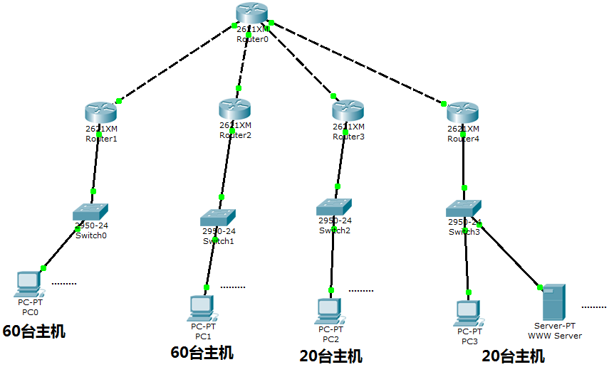
2、采用地址块192.168.1.0/24进行子网划分和IP地址分配（参考实验四）。
3、路由器添加OSPF路由协议。
路由器配置OSPF路由协议（单区域模型）的方法，在配置模式键入如下命令：
router ospf 自治系统号
network 网络地址 通配符掩码 area 区域号
例如：router ospf 100
network 192.168.1.0 0.0.0.255 area 0
说明：
（1）自治系统内部各路由器的自治系统号应保持一致。
（2）通配符掩码用于限定自治系统中OSPF路由协议的作用范围。在通配符掩码中，0表示对应位置的网络地址必须精确匹配，1表示对应位置的网络地址可以任意匹配。本实验中的通配符掩码为0.0.0.255。
（3）实验中OSPF采用单区域模型，单区域模型只有0号区域（主干区域）。
4、查看和记录路由表，分析路由表是否正确。
5、用ping命令、tracert 命令测试网络中各节点之间的连通性和连通路径。

二、串行链路配置PPP协议
1、构建如下所示的网络拓扑图。
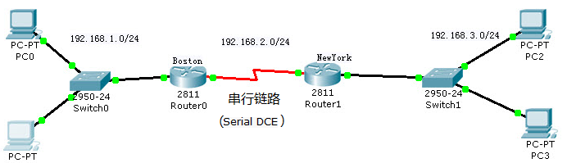
提示：（1）需要给2811路由器扩展串行链路端口。在路由器配置菜单的physical选项中添加“NM-4A/S”模块，使路由器在原有两个快速以太网端口的基础上，增加S1/0~S1/3四个串行链路端口（2）串行链路需选择Serial DCE类型的连接线。
2、对网络设备进行配置，使网络正确连通。
路由器Router0串行端口配置PPP协议示例（Router1可参照配置，路由器名称和用户名需做相应调整）：
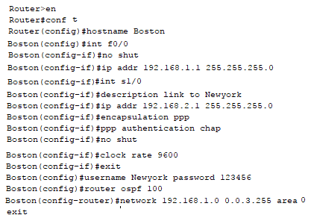
（思考：示例中配置ospf路由协议时，通配符掩码为什么取为0.0.3.255?）

实验报告要求：
（一）OSPF路由协议
1、写出其中两个路由器的路由表，并对路由表进行分析。
2、简述router1采用OSPF路由协议构建路由表的过程。
3、与实验4比较，OSPF协议的路由表与RIP协议的路由表有何不同？
4、给出执行tracert命令的结果并进行说明。

（二）PPP协议
1、写出路由器Router1对串行端口进行配置的命令，注释各条命令的功能。
2、写出路由器Router0和Router1的路由表，分析路由表是否正确。
3、假设PC0向PC3发送数据，结合实验拓扑图分析在三段链路上传输的数据帧格式。
4、PPP协议用于何种场合？它有何特点？除了PPP协议外，串行链路端口还可以配置何种协议？该协议与PPP协议有何异同？

